Краткосрочный проект в первой младшей группе «Птицы»
Подготовили воспитатели: Проплёткина Е.П. и Лихтина Д.В.
Вид проекта:
Познавательно-творческий
Тип проекта: Групповой, совместный с родителями
Длительность проекта
Краткосрочный (09.11.2020-18.11.2020)
Участники проекта
воспитатели, дети первой младшей группы, родители
Актуальность
Птицы – неотъемлемая часть природы, они придают прелесть роще, лесу, степи. Они лучшее украшение городских парков и садов.
В дошкольном детстве закладываются основы личности, в том числе отношение к природе, окружающему миру.
Формируя гуманное отношение к природе, мы стараемся достичь того, чтобы каждый ребенок осознал, что человек и природа взаимосвязаны, поэтому забота о природе, на примере –птиц, есть забота, о человеке, его будущем.
Наша задача заключается в том, чтобы совместно с родителями подвести детей к пониманию того, что все мы вместе, и каждый из нас в отдельности в ответе за друзей наших меньших.
Цель проекта
дать знания детям о птицах, способствовать развитию познавательной активности, любознательности; расширять кругозор и обогащать словарный запас детей, прививать любовь к природе и воспитывать бережное отношение к ней; укреплять отношения между родителями и детьми.
Задачи проекта - Дать элементарное представление о птицах (летают, поют, клюют, строят себе гнёзда-домики).
- Способствовать уточнению и обогащению представлений детей о птицах (воробей, ворона, голубь, утка): прилетают, добывают корм, выводят птенцов, заботятся о них.
Поощрять и поддерживать самостоятельные наблюдения за птицами. Развивать продуктивную деятельность, творческие способности.
Совершенствовать навыки в рисовании, лепке.
Воспитывать любовь и заботливое отношение к пернатым, к гнездованиям птиц.
Ожидаемый результат
1. Создание необходимых условий в ДОУ по формированию у дошкольников целостного представления о птицах;
2. Заинтересовать детей совместно с родителями в заботе о птицах, желание помогать им (кормление птиц)
3. Совместная деятельность будет способствовать укреплению отношений между родителями и детьми;
4. Развитие у детей любознательности, творческих способностей, познавательной активности, коммуникативных навыков;
5. Активное участие родителей в реализации проекта.
Продукт проекта. Кормление птиц.
Выставка детских работ по лепке «Зёрнышки для воробья»
Материалы и оборудование. Готовые шаблоны с изображением воробья и вороны, восковой карандаш (чёрный), пластилин, картинки с изображением птиц (открытки, плакаты, фотографии);
подготовка видео сопровождения ( «Голоса птиц»);
- подборка произведений художественной литературы о птицах, загадок.
Этапы проекта
1. Подготовительный
2. Основной
3. Заключительный
Подготовительный этап.
1. Подбор методической литературы по данной теме
2. подбор детской художественной литературы;
3. подбор настольно-печатных и дидактических игр.
4. Подбор дидактических пособий, иллюстраций, репродукций на тему птиц.
5. Организация предметно-развивающей среды по теме проекта.
Основной этап
Формы работы. Тема, цель
Словесная игра «Назови птичку ласково»
Беседы «Кто к кормушке прилетал, вместе с нами зимовал?»
Рассматривание картин. Рассматривание иллюстраций по теме «Птицы». Цель: Познакомить детей с внешним видом птицы (воробей, ворона, голубь, утка), показать, что у всех есть клюв, перья, крылья, хвост, активизировать словарь по теме птицы
Подвижные игры. П/и «Птички и автомобиль» «Воробьи и собачка»
Лепка «Зёрнышки для воробья»»
Цель: закрепить умение детей раскатать комочки пластилина круговыми движениями жесткими ладонями для получения шарообразной формы. Развить чувство формы, мелкую моторику рук.

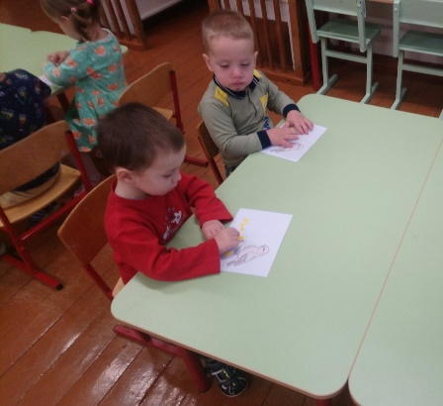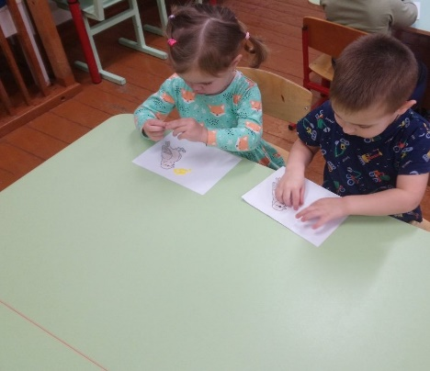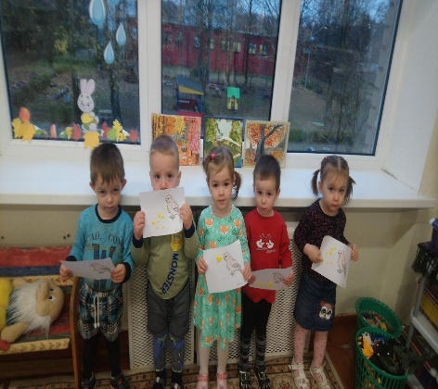

Рисование «Ворона»

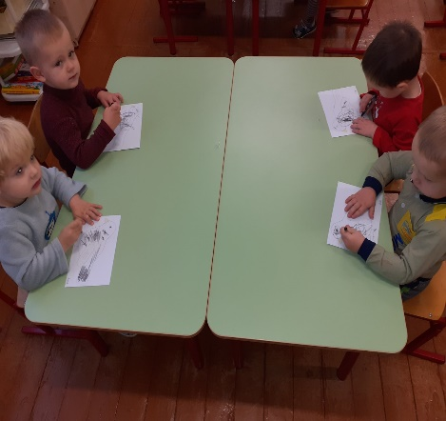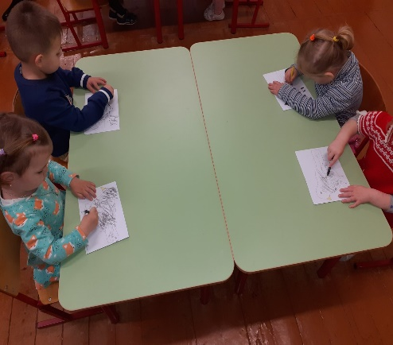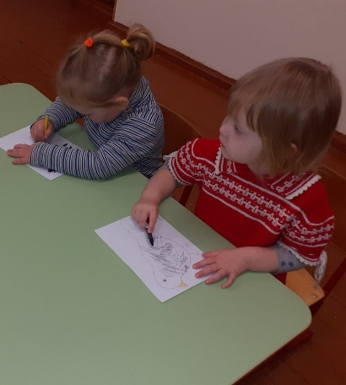

Чтение художественной литературы. Чтение стихотворения А. Барто «Птичка»
Стихотворения «Воробей».
• Сказка «Крылатый, мохнатый да масляный».
Задачи:
-Формировать у детей внимательно слушать и понимать произведения.
-Следить за развитием сюжета, высказывать свое эмоциональное отношение
Просмотр видео Музыкальная видеозапись «Голоса птиц»
Музыкально-ритмические движения. Музыкальная игра «Автомобиль и воробушки»
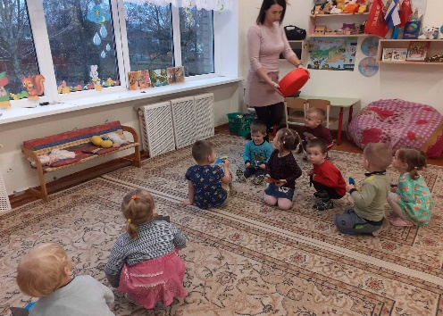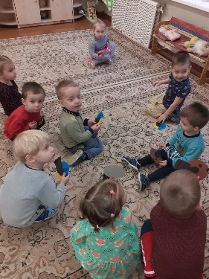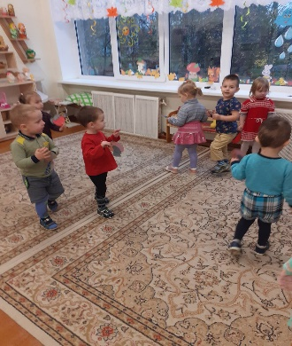

Пальчиковые игры «Птенчики в гнезде»
Дидактические игры «Кто как голос подает?», «Большой – маленький», «Один – много»; д/и «Кто что ест?», Д/и «Чем похожи, чем отличаются», Д/и «Подбери перышко»
Цель:
-развивать слуховое восприятие у детей.
-формировать умение концентрировать внимание.
-Учить находить сходство и отличие во внешнем виде вороны, голубя и воробья.
Наблюдение на прогулке. Наблюдение за голубями и воронами.
Задачи:
-Организовать наблюдение за птицами предложить детям назвать знакомых птиц, сравнить их по внешнему виду, повадкам, голосу. Организовать кормление.
-Развивать наблюдательность, интерес к окружающей природе.
- воспитывать заботливое отношение к птицам
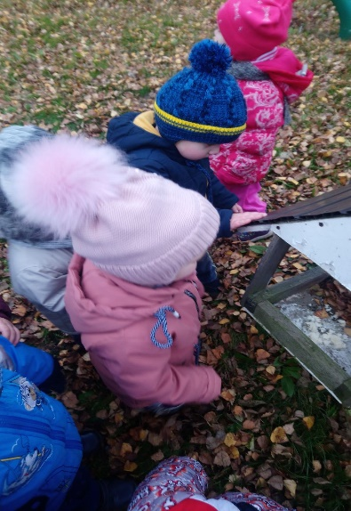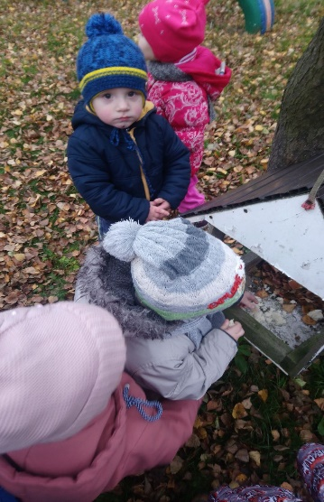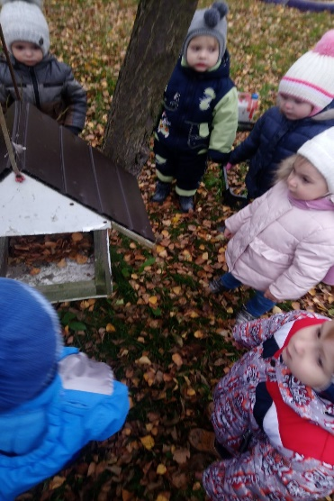
3 этап. Заключительный.
Выставка рисунков детей. Кормление птиц. ( работа с родителями)
А. Барто «Птичка»
Села птичка на окошко,
Посиди у нас немножко,
Посиди, не улетай!
Улетела птичка «Ай»!
